¡Excelente idea! La canción "El Bebé Salsero" de El Grupo Salsero es una joya para trabajar en el aula. Es alegre, tiene una narrativa clara y es rica en elementos musicales típicos de la salsa.
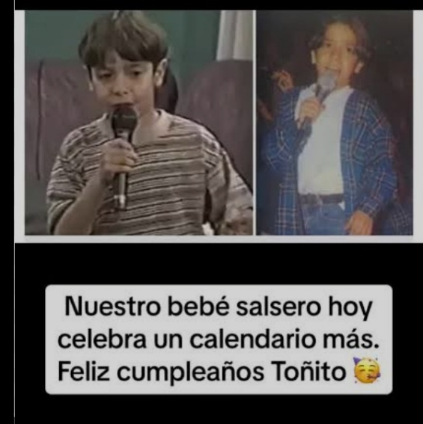
Aquí tienes un plan de clase detallado y adaptable para los diferentes niveles: Jardín/CDI, Preescolar y Primaria.
Por: oegm

### **Análisis Previo de la Canción: "El Bebé Salsero"**

* **Narrativa:** Cuenta la historia de un bebé que, desde la cuna, muestra una inclinación natural por la salsa, imitando a los músicos y queriendo tocar los instrumentos.
* **Estructura Musical (Simplificada para el aula):**
1. **Introducción:** Piano y ritmo de salsa.
2. **Estrofas:** Narran la historia.
3. **Estribillo/Coro ("Hua huan co e"):** La parte más memorable y repetitiva. Perfecta para la participación.
4. **Puente o Solo Musical:** Sección instrumental.
5. **Final:** Fade out o cierre.
* **Elementos Clave a Trabajar:**
* **Patrón Rítmico de Salsa (Clave):** La base "1-2-3, 1-2" o "pa-pa-pa, pa-pa".
* **Melodía del Estribillo:** "Hua huan co e".
* **Instrumentos:** Piano, trompetas, congas/bongós, contrabajo, canto.
* **Armonía:** Progresiones típicas de salsa (se simplificarán con bordones).

---

### **Plan de Clase General (Adaptable por Nivel)**

**Tema:** Viajando al Ritmo de la Salsa con "El Bebé Salsero"
**Objetivo General:** Identificar y experimentar los elementos básicos de la salsa (ritmo, melodía, instrumentos) a través del movimiento, la percusión corporal y la voz.

---

### **1. Para Jardín / CDI (2-4 años)**

**Enfoque:** Experiencia sensoriomotriz y descubrimiento.

* **Duración:** 15-20 minutos.
* **Materiales:** Instrumentos de percusión simples (maracas, claves de juguete), pañuelos de colores, muñeco (para representar al bebé).

**Actividades:**

1. **Motivación (3 min):**
* Presentar un muñeco como "el bebé salsero".
* Preguntar: "¿Les gusta la música? ¿Saben bailar?". Hacer movimientos simples como agacharse y levantarse (como un bebé).

2. **Audición Activa con Musicograma Kinestésico (5 min):**
* **Musicograma:** No usaremos uno visual complejo, sino uno de acción.
* Instrucciones: "Cuando suene la música, nos movemos suave. Cuando escuchemos 'Hua huan co e', ¡nos congelamos como estatuas!" o "Cuando suenen las trompetas, levantamos los brazos alto".
* Repetir varias veces, cambiando la acción.

3. **Trabajo Rítmico-Percusivo (4 min):**
* **Patrón a trabajar:** Marcar el pulso de la música (el latido del corazón de la canción).
* Actividad: Sentados en el suelo, marcar el pulso en nuestras piernas. Luego, usar maracas para seguir simplemente el pulso.

4. **Memorización Melódica y Juego Vocal (3 min):**
* **Frase a memorizar:** "Hua huan co e".
* Actividad: El profesor canta la frase y los niños la repiten como un eco. Hacerlo con diferentes voces (de bebé, de gigante, susurrando).

5. **Integración y Cierre (5 min):**
* "Baile del Bebé Salsero": Repartir pañuelos. Bailar libremente por el aula siguiendo la canción completa. Cuando llegue el estribillo, todos cantamos "Hua huan co e" y agitamos los pañuelos.

---

### **2. Para Preescolar (4-6 años)**

**Enfoque:** Identificación y diferenciación de elementos musicales.

* **Duración:** 25-30 minutos.
* **Materiales:** Musicograma visual simple, instrumentos de percusión (claves, maracas, panderetas), imagen grande de los instrumentos de la salsa.

**Actividades:**

1. **Motivación (5 min):**
* Mostrar imágenes de una trompeta, unas congas, un contrabajo y un piano. Preguntar si conocen sus nombres y sonidos.
* Presentar la canción: "Hoy escucharemos la historia de un bebé que quería tocar todos estos instrumentos".

2. **Audición Activa con Musicograma Visual (8 min):**
* **Musicograma:** Un gráfico con dibujos que representan las partes de la canción.
* **Boca Cantando** = Estrofas (escuchamos la historia).
* **Círculo de colores** = Estribillo "Hua huan co e" (todos cantamos).
* **Trompeta** = Parte donde suenan los metales (hacemos como que tocamos una trompeta).
* **Bongó** = Parte de percusión (golpeamos las piernas).
* Seguir el musicograma juntos, realizando las acciones.

3. **Trabajo Rítmico-Percusivo (7 min):**
* **Patrón a trabajar:** La **clave de salsa** simplificada: "Fuerte - Fuerte - Suave / Fuerte - Suave" (o "Palmas - Palmas - Rodillas / Palmas - Rodillas").
* Actividad: Enseñar el patrón con percusión corporal fuera de la música. Luego, intentar mantenerlo durante el estribillo.

4. **Memorización Melódica y Armonía (5 min):**
* **Frase a memorizar:** La melodía completa de "Hua huan co e".
* Actividad: Cantar el estribillo como un canon simple. El profesor canta una frase y los niños responden de inmediato. Introducir el concepto de "acompañamiento" tocando un bordón (una nota larga) con la sílaba "Uuu" mientras algunos cantan la melodía.

5. **Integración y Cierre (5 min):**
* "Formamos la Orquesta": Dividir la clase en grupos: "las maracas" (marcan el pulso), "las claves" (intentan el patrón de clave) y "los cantantes" (el estribillo). Poner la canción y dirigir a cada grupo en su momento.

---

### **3. Para Primaria (6-8 años, primeros ciclos)**

**Enfoque:** Análisis, ejecución y creación a partir de la estructura musical.

* **Duración:** 45-50 minutos.
* **Materiales:** Musicograma más detallado, instrumentos Orff (xilófonos, metalófonos), instrumentos de percusión latina (si hay), pizarra o papelógrafo.

**Actividades:**

1. **Motivación y Análisis (10 min):**
* Escuchar la canción completa. En la pizarra, hacer una lluvia de ideas: "¿Qué instrumentos escuchan? ¿La canción tiene partes que se repiten? ¿Cuál es la historia?".
* Introducir el término "Salsa" y su origen caribeño. Hablar del "contrabajo" como la columna vertebral del ritmo.

2. **Audición Activa con Canciograma Estructural (10 min):**
* **Canciograma:** Un diagrama de flujo que muestra la estructura.
* `[Intro] -> [Estrofa 1] -> [Estribillo] -> [Estrofa 2] -> [Estribillo] -> [Solo] -> [Estribillo] -> [Final]`
* Cada parte tiene un símbolo y una acción. Ejemplo: Estrofa (escribir en el aire), Estribillo (cantar y bailar), Solo (tocar air-instruments).

3. **Trabajo Rítmico-Percusivo y del Contrabajo (10 min):**
* **Patrón 1 - Clave:** Trabajar el patrón de clave completo con palos o claves: "Toc - Toc - Toc (pausa) / Toc - Toc".
* **Patrón 2 - Contrabajo (Tumbao simplificado):** El patrón del contrabajo es más complejo, pero se puede simplificar en dos notas. En xilófonos, tocar solo las notas **Do** y **Sol** en el ritmo: "Larga - Corta Corta" (ej: Do (blanca) - Sol Sol (corcheas)).
* Dividir la clase en dos grupos: "Grupo Clave" y "Grupo Contrabajo" y que ensayen por separado, luego juntarlos.

4. **Memorización Melódica y Armonía (10 min):**
* **Melodía:** Aprender a cantar el estribillo con la entonación correcta.
* **Armonía "Hua huan co e":** Crear un acompañamiento armónico simple.
* Grupo A: Canta la melodía "Hua huan co e".
* Grupo B: Canta un bordón en la tónica (por ejemplo, la nota "Do").
* Grupo C (con xilófonos): Tocan un patrón de dos notas (Do y Sol) en pulso constante.
* Practicar sin la música y luego tratar de encajarlo en la canción.

5. **Integración y Creación (5 min):**
* "Nuestra Versión de Salsa": Poner la canción y realizar la versión completa de la clase.
* **Reto creativo:** En pequeños grupos, inventar una pequeña coreografía de 4 movimientos para el estribillo. Luego, un grupo la muestra a los demás.

---

### **Materiales Adicionales para el Docente**

* **Enlaces a Musicogramas/Canciogramas (Ejemplos):**
* **Para Preescolar:** [Buscar "musicograma bebé salsero" en Pinterest o imágenes de Google. Crear uno con pictogramas simples].
* **Para Primaria:** Diseñar un canciograma en PowerPoint o Canva con la estructura antes mencionada. Usar colores y formas para cada sección.
* **Recursos Online:**
* Video oficial de la canción: [https://youtu.be/FUbHUmIUJ_s?si=Zp__hHJgfzEZA_As](https://youtu.be/FUbHUmIUJ_s?si=Zp__hHJgfzEZA_As)
* Vídeos de instrumentos de salsa para mostrar a los niños (ej: "Sonidos de las congas", "¿Qué es la clave en la salsa?").

Este plan es un marco sólido y flexible. La clave está en adaptar la complejidad al grupo específico, manteniendo siempre la diversión y el ritmo de la salsa como protagonistas. ¡Mucho éxito con tu clase

https://chat.deepseek.com/share/uxalo1jzlgrfmcwutr

